**Международная познавательная викторина по ОБЖ**

***«Безопасная зима»***

1. **Отгадай загадку:**

Под ногами все куда-то   
Ускользает и плывет.   
И смешно, и страшновато:   
На дороге ……………

1. **Кто из детей правильно собрался на прогулку зимой?**

a)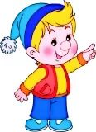 b)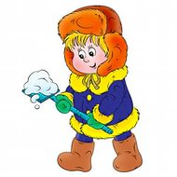

1. **Как передвигаться по тротуарам в гололед?**
2. бегом
3. маленькими шагами
4. перепрыгивая с места на место
5. **Если случилось так, что вы упали, как это сделать правильно?**

|  |  |  |
| --- | --- | --- |
| a | b | c |
| C:\Documents and Settings\Admin\Рабочий стол\233.jpg | C:\Documents and Settings\Admin\Рабочий стол\233.jpg | C:\Documents and Settings\Admin\Рабочий стол\233.jpg |

1. **Опасная ситуация зимой:**

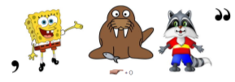

**Ответ:**

1. **Что является причиной обморожения:**
2. сильный ветер
3. горячий чай
4. долгое пребывание на улице
5. тесная обувь
6. теплая одежда
7. **Какую обувь следует носить в гололед?**

|  |  |  |
| --- | --- | --- |
| a | b | c |
| C:\Documents and Settings\Admin\Рабочий стол\викторина\97512_html_42c0f633.gif | C:\Documents and Settings\Admin\Рабочий стол\викторина\post-1171151-1313145118.jpg | C:\Documents and Settings\Admin\Рабочий стол\викторина\i.jpg |

1. **Какую первую помощь можно оказать при обморожении?**
2. принять горячую ванну
3. растереть снегом
4. снять промерзшие вещи
5. **Побелевшие от мороза руки или щеки нужно**
6. растереть снегом
7. растереть рукавичкой или шарфом
8. **Идя по улице, ты заметил на крыше большие сосульки. Твои действия?**
9. продолжишь идти дальше
10. обойдешь стороной
11. **Что означает данный знак?**

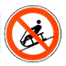**Ответ:**

1. **Какое правило необходимо выполнять при катании на горке?**
2. соблюдать дистанцию
3. толкаться
4. дразниться
5. **Какой предмет НЕ подойдет для спасения человека, попавшего под лед?**

|  |  |  |
| --- | --- | --- |
| a) | b) | c) |
| **C:\Documents and Settings\Admin\Рабочий стол\викторина\2.jpg** | **C:\Documents and Settings\Admin\Рабочий стол\викторина\12444.jpg** | **C:\Documents and Settings\Admin\Рабочий стол\викторина\1.jpg** |

1. **Кто из детей ведет себя правильно на льду?**
2. **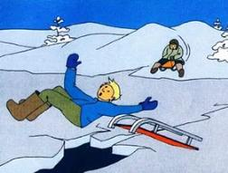** b) **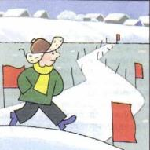**
3. **Кто из героев мультфильма «Смешарики» нарушили правило безопасного поведения зимой «Кататься на коньках нужно только в специально оборудованных местах»?**

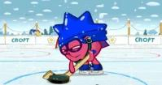 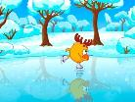 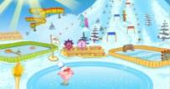

1. Ежик
2. Лосяш
3. Нюша
4. **Расставь правильную последовательность действий, если ты провалились под лед.**

|  |  |  |
| --- | --- | --- |
| **4** | **2** | **3** |
| **C:\Documents and Settings\Admin\Рабочий стол\викторина\71151-1313145118.jpg** | **C:\Documents and Settings\Admin\Рабочий стол\викторина\71151-1313145118.jpg** | C:\Documents and Settings\Admin\Рабочий стол\викторина\71151-1313145118.jpg |
| **1** | **5** |  |
| C:\Documents and Settings\Admin\Рабочий стол\викторина\71151-1313145118.jpg | C:\Documents and Settings\Admin\Рабочий стол\викторина\71151-1313145118.jpg |  |

1. **Какое правило нарушил Саша из мультфильма «Аркадий Паровозов спешит на помощь»?**

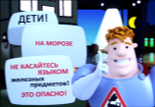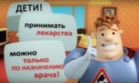

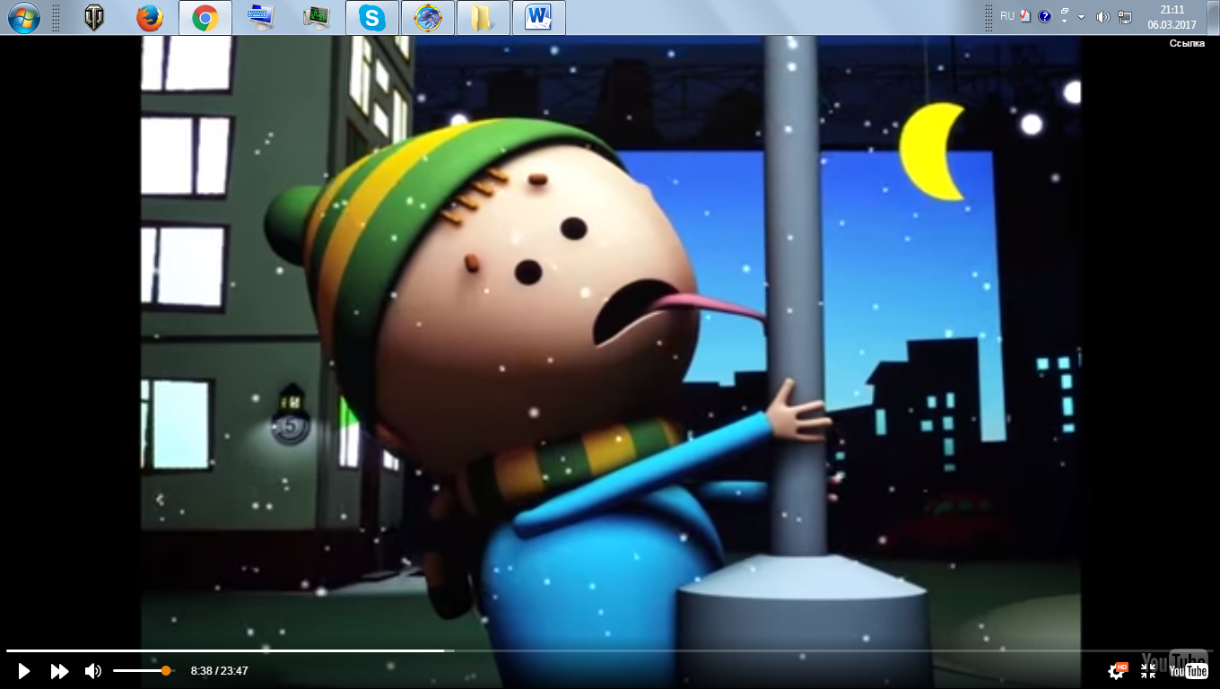

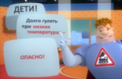 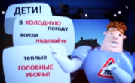

1. **Язык пристыл к железу на морозе. Какую первую помощь необходимо оказать?**
2. попытаться его оторвать
3. **полить теплой водой или подышать**